Chapter 8
16-20: d c c b a
21-25: c a c b d
26-30: b b a c d
31-35: d d c a b
36-39: b a b c
40-57略

46.
Algorithm SelectionSorting(A)
for i=1 to N-1 {
k=i;
/*记住本趟中的最小元素下标
for j=i+1 to N {
if A[j]<a[k] then k=j；
}
/*如果找到了比当前第i个元素还小的元素，则将二者交换
if (k<>i) then {
temp=A[k]; A[k]=A[i]; A[i]=temp;
}
}
也可以不用括号，用缩进表示。
Algorithm SelectionSorting(A)
for i=1 to N-1
k=i;
for j=i+1 to N
if A[j]<a[k]
k=j
endif
endfor
if (k<>i)
temp=A[k]; A[k]=A[i]; A[i]=temp;
endif
endfor

49. 手动选择排序：14 7 23 31 40 56 78 9 2 （9个数）
First pass：2 7 23 31 40 56 78 9 14
Second pass：2 7 23 31 40 56 78 9 14
Third pass： 2 7 9 31 40 56 78 23 14
Forth pass： 2 7 9 14 40 56 78 23 31
Fifth pass：2 7 9 14 23 56 78 40 31
Six pass：2 7 9 14 23 31 78 40 56
Sever pass： 2 7 9 14 23 31 40 78 56
Eight pass： 2 7 9 14 23 31 40 56 78

- 冒泡排序：14 7 23 31 40 56 78 9 2 （9个数）
First pass：2 14 7 23 31 40 56 78 9
Second pass：2 7 14 9 23 31 40 56 78
Third pass：2 7 9 14 23 31 40 56 78
Forth pass：2 7 9 14 23 31 40 56 78
比较一遍无交换，则可以退出循环，结束排序

- 插入排序：14 7 23 31 40 56 78 9 2 （9个数）
First pass：7 14 23 31 40 56 78 9 2
Second pass: 7 14 23 31 40 56 78 9 2
Third pass: 7 14 23 31 40 56 78 9 2
Forth pass: 7 14 23 31 40 56 78 9 2
Fifth pass: 7 14 23 31 40 56 78 9 2
Six pass: 7 14 23 31 40 56 78 9 2
Seven pass: 7 9 14 23 31 40 56 78 2
eigth pass：2 7 9 14 23 31 40 56 78

53. 前两个元素已经用冒泡排序排好，问再经过三轮排序后列表里的元素是什么？（ 52和54题略）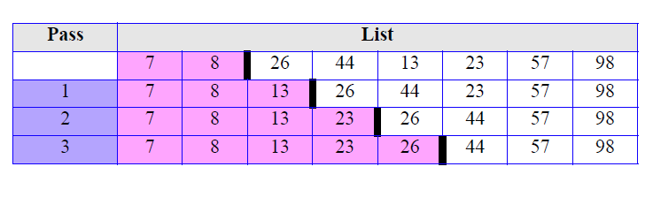55. 元素如下，8 13 17 26 44 56 88 97给出二分查找88的过程
- first=0，last=7， mid=3, 26<88,所以
- first=4，last=7， mid=5,56<88，所以
- first=6，last=7，mid=6,88为目标，找到位置为6.

56 searching in 8 13 17 26 44 56 88 97, target=20
1：first=0，last=7, mid=3
26>20, 所以
- first=0不变，last=2，mid=1
13<20，所以
- first=2，last=2不变，mid=2
17<20, 所以first不变，last=1，这时，first>last，查找结束。
结论：没有
实际上，二分查找的条件是!(first<=last)，即first>last时终止。

56. 二分查找算法：
Algorithm BinarySearch(A, target)
Input: an array A and a target
Output: the position of target. If not found, return -1

first = 0, last = length( A)-1；
While (first<=last)
Mid=(first+last)/2
If (A[mid]==target)
Return mid
Endif
If (A[mid]<target)
First=mid+1
Endif
If (A[mid]>target)
Last=mid-1
Endif
Endwhile
If (first > last)
return -1

first = 0, last = length( A)-1；
position=-1; found=False
While (not found && first<=last)
Mid=(first+last)/2
If(A[mid]==target)
Found=true;
Position=mid
Endif
If (A[mid]<target)
First=mid+1
Endif
If (A[mid]>target)
Last=mid-1
Endif
Endwhile
Return position

也可以递归求解binary search
Algorithm RecursiveBS(first, last, target)
Input: an array A and a target
Output: the position of target. If not found, return -1
If (last > first)
Return -1
Mid = (first+last)/2
If (A[mid]==target)
Return mid
If (A[mi])<target)
Return RecursiveBS(A[mid+1:last])
If(A[mid]>target)
Return RecursiveBS(A[first:mid-1])

57. 公因子算法：
Algorithm gcd(x,y)
Input: two number y and x
Output: greatest common factor of y and x
If (y=0)
return x;
else if (y>x):
return gcd(y, x)
else
Return gcd(y, x mod y);
endif

58. 问题：求从n个物体中一次取出k个物体的组合数
Algorithm: C (n,k)
Input: n and k
Output: the combination
If (k=0, or n=k)
Return 1
Else if (n>k>0)
Return C(n,1)+C(n-1,k-1)
endif

